ЗВІТ  
про виконання лабораторної роботи № 4.7  
« Обчислення суми ряду Тейлора за допомогою ітераційних циклів та рекурентних співвідношень »  
з дисципліни  
«Алгоритмізація та програмування»  
студентки групи ІК-12  
Пилипів Яни Вікторівни

Умова завдання:Обчислити і вивести на екран у вигляді таблиці значення функції, заданої за  
допомогою ряду Тейлора, на інтервалі від *хпоч* до *хкін* з кроком *dx* та точністю ε. Параметри  
101 xпоч, xкін, dx, eps вводяться з клавіатури. Таблиця має містити заголовок та шапку. Кожний рядок таблиці має містити значення аргументу, значення функції, значення суми ряду та кількість порахованих доданків. При обчисленні значення доданків використовувати рекурентні співвідношення.

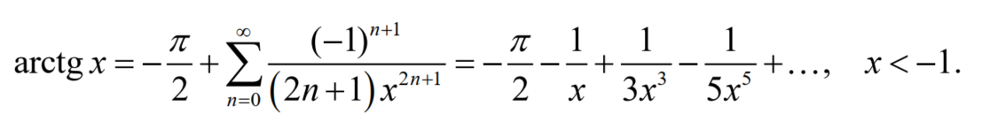

Блок-схема алгоритму: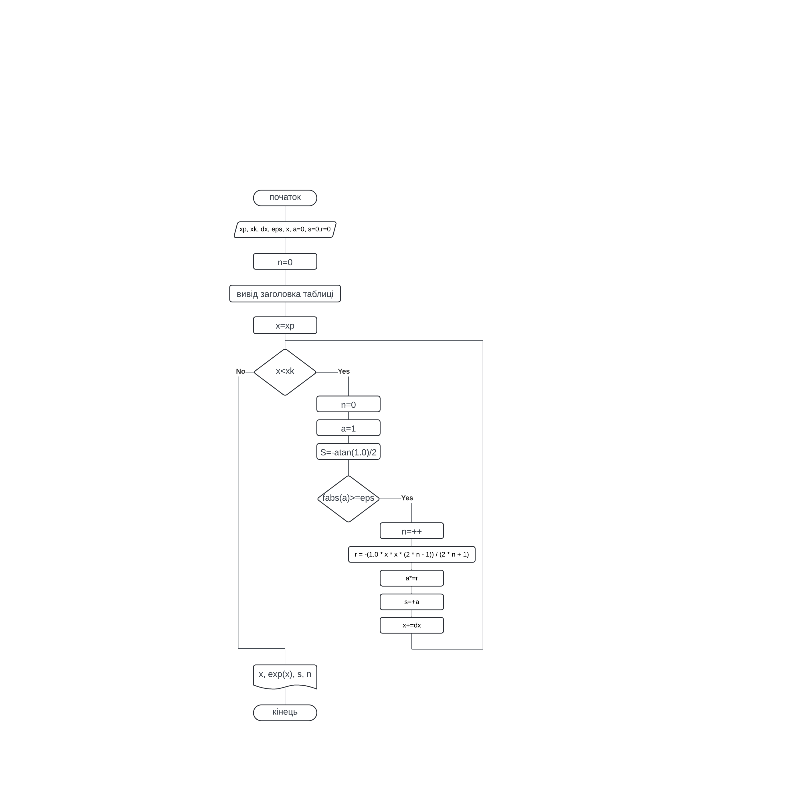  
UML-діаграма дії: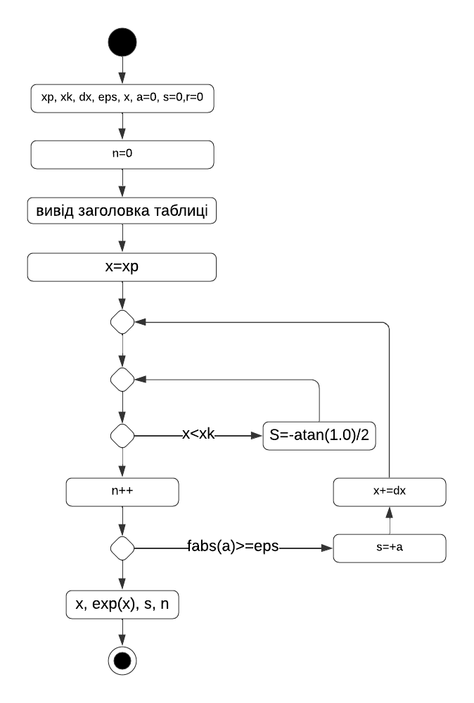  
Текст програми:#include <iostream>

#include <iomanip>

#include <cmath>

using namespace std;

int main() {

double xp, xk, dx, eps, x, a=0, s=0,r=0;

int n = 0;

cout << "xp: "; cin >> xp;

cout << "xk: "; cin >> xk;

cout << "dx: "; cin >> dx;

cout << "eps: "; cin >> eps;

cout << fixed;

cout << "-------------------------------------------------" << endl;

cout << "|" << setw(7) << "x" << " |"

<< setw(10) << "exp(x)" << " |"

<< setw(10) << "S" << " |"

<< setw(5) << "n" << " |"

<< endl;

cout << "-------------------------------------------------" << endl;

x = xp;

while (x<=xk)

{

n = 0;

a = 1;

s = -atan(1.0) / 2;

do {

n++;

r = -(1.0 * x * x * (2 * n - 1)) / (2 * n + 1);

a *= r;

s += a;

} while (fabs(a) >= eps);

cout << "|" << setw(7) << setprecision(2) << x << " |"

<< setw(10) << setprecision(5) << exp(x) << " |"

<< setw(10) << setprecision(5) << s << " |"

<< setw(5) << n << " |"

<< endl;

x += dx;

}

cout << "-------------------------------------------------" << endl;

return 0;

}  
Посилання на git-репозиторій з проектом:https://github.com/pylypivyana/labs_ap.git

Висновки:

В ході даної лабораторної роботи я навчилася створювати циклічні програми, використовувати формати виводу та використовувати ітераційні цикли та рекурентні співвідношення для обчислення суми ряду Тейлор.